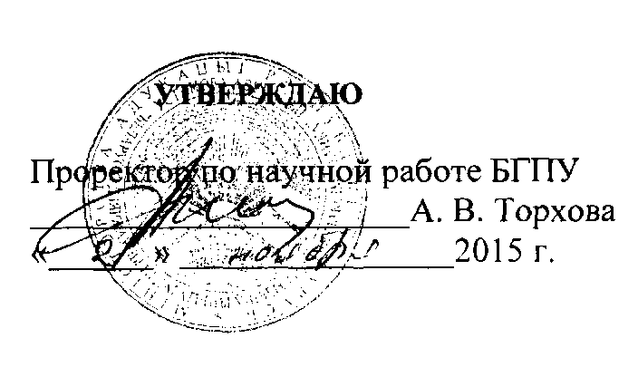

АКТ

о внедрении результатов НИР

Настоящий акт составлен об использовании в учебном процессе разработки «Партии, профессиональные союзы, женские организации во Франции, Германии, Великобритании (1815-1914) (Минск: Издательский дом «Беларуская навука», 2015. - 392 е.), выполненной по теме НИР «Партии и общественные объединения стран Европы в социально-политических процессах последней трети XIX - начала XX века», № ГР № 20111191, № темы 700.

Разработка используется в учебном процессе кафедры всеобщей истории и методики преподавания истории с октября 2015 г.

Разработка используется на семинарских занятиях, в процессе выполнения курсовых и дипломных работ, при подготовке к экзаменам и позволяет осуществлять качественную подготовку студентов-историков по курсу новой истории.

Описание объекта внедрения прилагается и является неотъемлемой частью Акта.

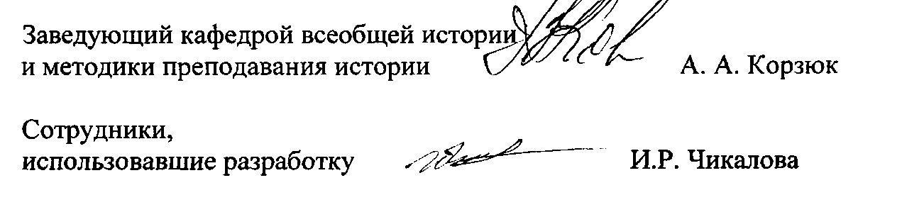

ОПИСАНИЕ ОБЪЕКТА ВНЕДРЕНИЯ

«Партии, профессиональные союзы, женские организации во Франции, Германии, Великобритании (1815-1914) (Минск: Издательский дом «Беларуская навука», 2015. - 392 с.)

Краткая характеристика объекта внедрения и его назначения. В книге на примере Франции, Германии и Великобритании рассматривается становление и развитие общественных институтов, их место в социально-политических системах европейских стран в хронологических границах 1815-1914 гг. Показывается место в общественной жизни предшественников политических партий - тайных обществ, клубов и «движений», рассматривается процесс создания правовых основ регулирования деятельности общественных институтов, возникновение и деятельность социально-политических, хозяйственных, культурно- просветительских союзов, организаций, объединений, в том числе политических партий, союзов предпринимателей, профессиональных союзов рабочих, объединений служащих и инженерно-технических работников, женских организаций, охарактеризована социальная база партий и общественных объединений, показывается эволюция основных направлений социально- политических стратегий правивших элит рассматриваемых государств в отношении общественно-политической активности разных социальных групп населения.

Книга адресована студентам, магистрантам и аспирантам, преподавателям истории и политологии средних и высших учебных заведений, всем проявляющим интерес к истории.

Фамилия и инициалы разработчиков, место работы, должность.

Чикалова И.Р., д.ист.н., профессор, профессор кафедры всеобщей истории и методики преподавания истории БГПУ.

Фамилия и инициалы преподавателей, использующих разработку.

Чикалова И.Р., д.ист.н., профессор, профессор кафедры всеобщей истории и методики преподавания истории БГПУ.

Начало использования объекта внедрения (месяц, год): Октябрь 2015 г.

Число студентов пользующихся разработкой: все студенты 3 курса очной и заочной формы обучения исторического факультета

Дата и номер протокола заседания кафедры, на котором разработка рекомендована к внедрению: протокол № 4 от 28.10.15 г.

